Министерство науки и высшего образования Российской Федерации
Муромский институт
федерального государственного бюджетного образовательного учреждения
высшего образования
«Владимирский государственный университет
имени Александра Григорьевича и Николая Григорьевича Столетовых»
(МИВлГУ)

Факультет ИТ
Кафедра ИС

ЛАБОРАТОРНАЯ
РАБОТА №4

По Интерфейсы ИС
Тема Разработка WCF-служб

Руководитель
Комкова С.В.
(фамилия, инициалы)

(подпись) (дата)

Студент ИС-117
(группа)
Минеев Р. Р.
(фамилия, инициалы)

(подпись) (дата)

Муром 2021

Лабораторная работа №4.
Тема: Разработка WCF-служб.
Цель работы: Получение практических навыков разработки и развертывания WCF-служб.
Задание на работу: Создать веб-сервис “Задания на курсовую работу (группа, студент, дисциплина, задание, требования и т.д.)”. В веб-сервисе предусмотреть контракт для обмена сложными типами данных. реализовать функции по получению списка, добавлению, редактированию, удалению и поиску в списке. Создать клиентское приложение для работы с сервисом.
Контракт данных и функций описан в файле IService.cs
[ServiceContract]
public interface IService{
[OperationContract]
List<TaskRecord> GetTasks();
[OperationContract]
bool AddTask(TaskRecord record);
[OperationContract]
bool EditTask(TaskRecord task);
[OperationContract]
bool DeleteTask(string id);
[OperationContract]
List<TaskRecord> Search(TaskRecord task);
[OperationContract]
string SearchLastID();
}
[DataContract]
public class TaskRecord
{
[DataMember]
public string id;
[DataMember]
public string group;
[DataMember]
public string name;
[DataMember]
public string surname;
[DataMember]
public string subject;
[DataMember]
public string task_name;
[DataMember]
public string discription;
}
Описание функций контракта описано в Service.cs

public List<TaskRecord> GetTasks()
{
tasks.Clear();
string fileName = "C:/Инст/Архитектура инф систем/tasks.xml";
XDocument doc;
if (File.Exists(fileName))
{
doc = XDocument.Load(fileName);
foreach (XElement el in doc.Element("tasks").Elements("task"))
{
tasks.Add(
;

new TaskRecord
{
id = el.Element("id").Value,
name = el.Element("name").Value,
surname = el.Element("surname").Value,
task_name = el.Element("task_name").Value,
group = el.Element("group").Value,
subject = el.Element("subject").Value,
discription = el.Element("discription").Value
}
);
}
}
return tasks
…
Окно программы и структура XML файла
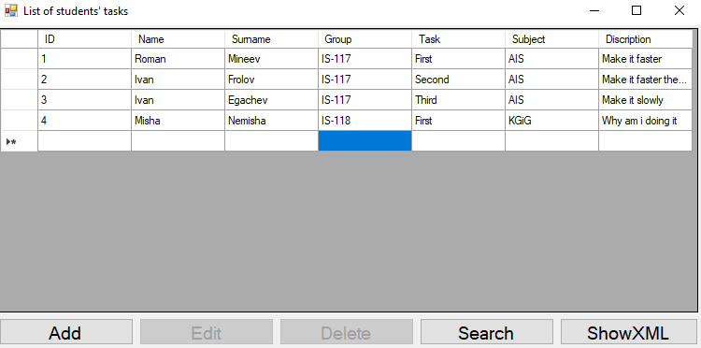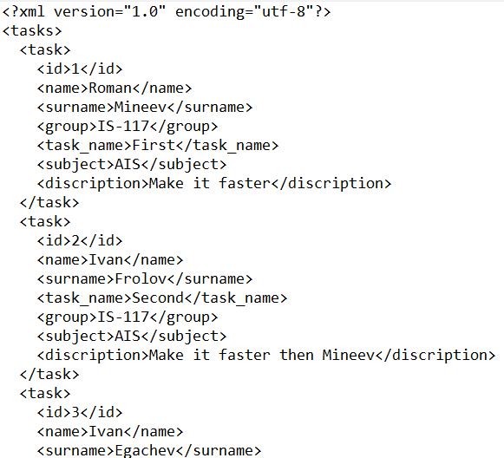

Результат функции поиска
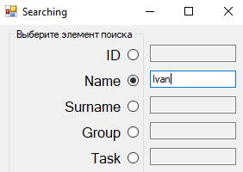
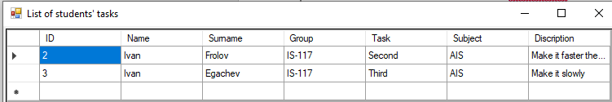

Вывод: В этой лабораторной работе были изучены основные методы работы со службами WCF и собрано простейшее клиентское приложение, способное выполнять действия с XML файлом.

